Resolución del Pleno del Instituto de Transparencia, Acceso a la Información Pública y Protección de Datos Personales del Estado de México y Municipios, con domicilio en Metepec, Estado de México, a trece de julio de dos mil veintidós.
Visto el expediente relativo al recurso de revisión 04054/INFOEM/IP/RR/2022, interpuesto por xxxx xxx, al cual en lo sucesivo se le denominara EL RECURRENTE, en contra de la respuesta a la solicitud de información con número de folio 00043/SECOGEM/IP/2022, por parte de la Secretaría de la Contraloría, en lo sucesivo EL SUJETO OBLIGADO; se procede a dictar la presente resolución, con base en lo siguiente.
A N T E C E D E N T E S
1. SOLICITUD DE INFORMACIÓN. Con primero de marzo de dos mil veintidós, EL RECURRENTE, presentó a través del Sistema de Acceso a la Información Mexiquense (SAIMEX) ante EL SUJETO OBLIGADO, solicitud de acceso a la información pública, registrada bajo el número de expediente 00043/SECOGEM/IP/2022, mediante la cual solicitó la siguiente información:
“Todos los documentos, manuales, lineamientos y todas las normas jurídicas en donde se establezca la operación y funcionamiento de la plataforma de manifestación de bienes llamada Declaranet o Backoffice Declaranet, actual. También se solicitan todos los carteles, volantes, imágenes, promocionales, tutoriales, tripticos y todos aquellos documentos en los que se difundió o dio a conocer la obligación de presentar las declaraciones patrimoniales a través de la plataforma Declaranet. Se solicitan en formato pdf, no documentos escaneados. Por favor entregar lo solicitado. Tambien quiero conocer, cuales son los vínculos a los videos dirigidos a los declarantes para orientarlos sobre el uso del Declaranet. Y si no están en ligas, por favor, adjuntar por SAIMEX aquellos videos producidos para enseñar a los declarantes sobre como hacer las declaraciones en Declaranet.” (Sic).
Modalidad de entrega: A través del SAIMEX.
2. RESPUESTA. Con fecha dieciséis de marzo del dos mil veintidós, EL SUJETO OBLIGADO otorgó, a través del SAIMEX, respuesta a la solicitud de acceso a la información de la siguiente manera:
En respuesta a la solicitud recibida, nos permitimos hacer de su conocimiento que con fundamento en el artículo 53, Fracciones: II, V y VI de la Ley de Transparencia y Acceso a la Información Pública del Estado de México y Municipios, le contestamos que:
SIRVASE ENCONTRAR EN ARCHIVOS ADJUNTOS, EN FORMATO .PDF, OFICIO DE RESPUESTA DE LA PERSONA SERVIDORA PÚBLICA HABILITADA QUE ATIENE LA SOLICITUD Y OFICIO DE RESPUESTA SIGNADO POR EL JEFE DE LA UNIDAD DE PREVENCIÓN DE LA CORRUPCIÓN Y TITULAR DE LA UNIDAD DE TRANSPARENCIA.
ATENTAMENTE
MTRO. MARCO ANTONIO BECERRIL GARCÉS

El SUJETO OBLIGADO adjuntó a su respuesta los siguientes archivos electrónicos:

“OFICIO RESPUESTA UT 00043-2022.pdf” El cual contiene el oficio 00043/SECOGEM/IP/2022 de fecha dieciséis de marzo del dos mil veintidós, signado por el C. Marco Antonio Becerril Garces, Jefe de la Unidad de Prevención de la Corrupción y Titular de la Unidad de Transparencia, mediante el cual menciona que adjunta la respuesta de la Suplente de la Directora General de Responsabilidades Administrativas, tal como se advierte a continuación:
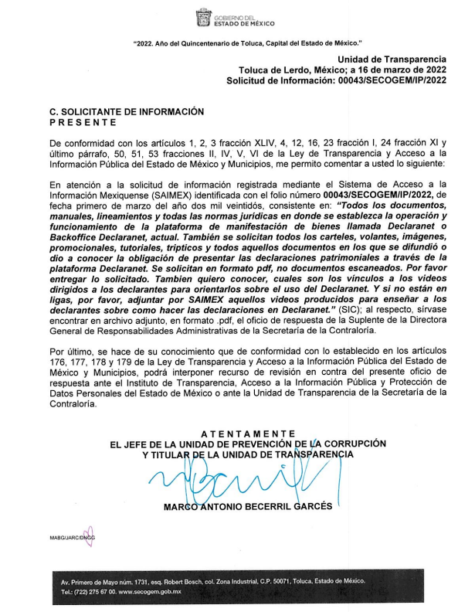
“OFICIO DE RESPUESTA SPH 00043-2022.pdf” Del cual se observa el oficio 21800002A/0999/2022, de fecha once de marzo de dos mil veintidós, signado por la suplente del Director de Responsabilidades Administrativas de la Secretaría de la Contraloría a través del cual da respuesta a la solicitud de información en los siguientes términos:_
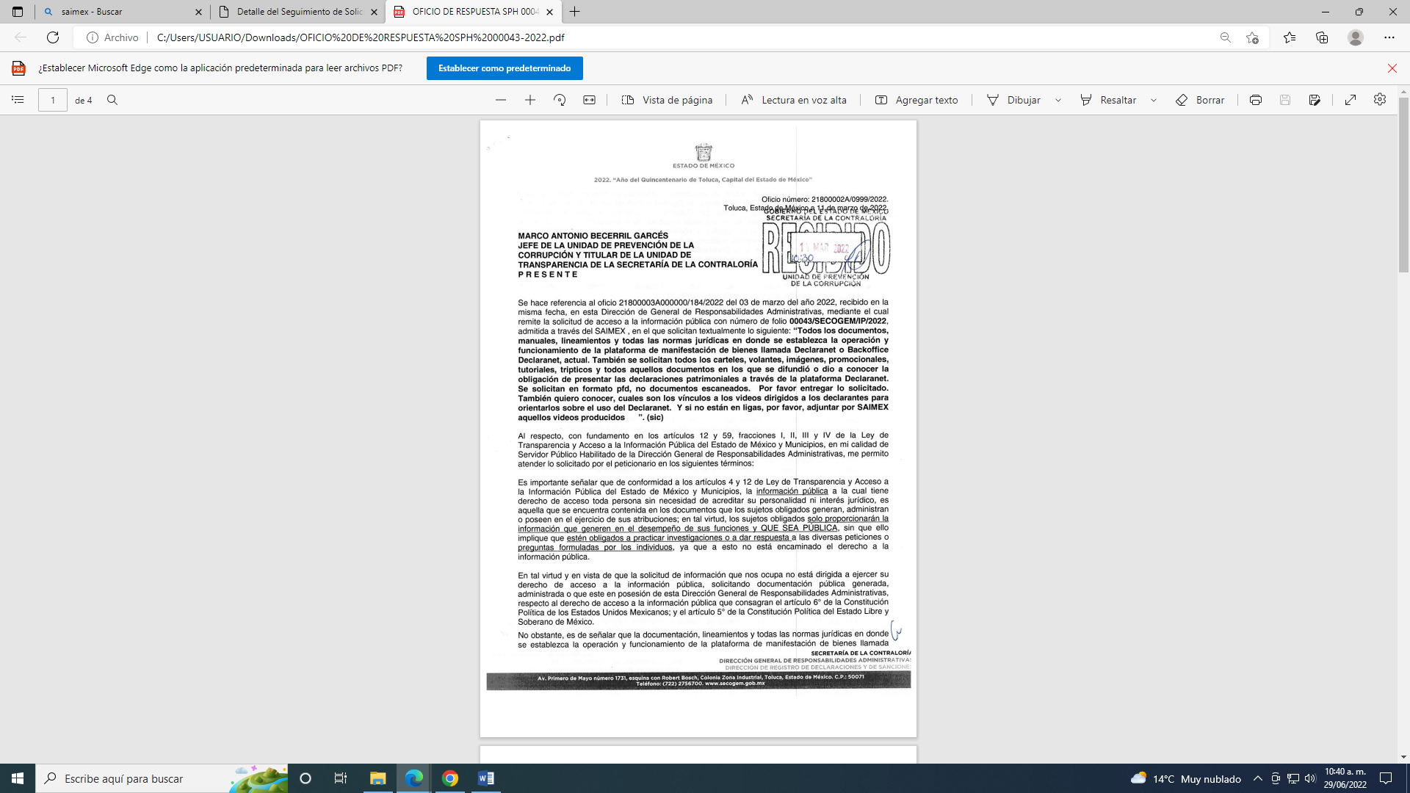
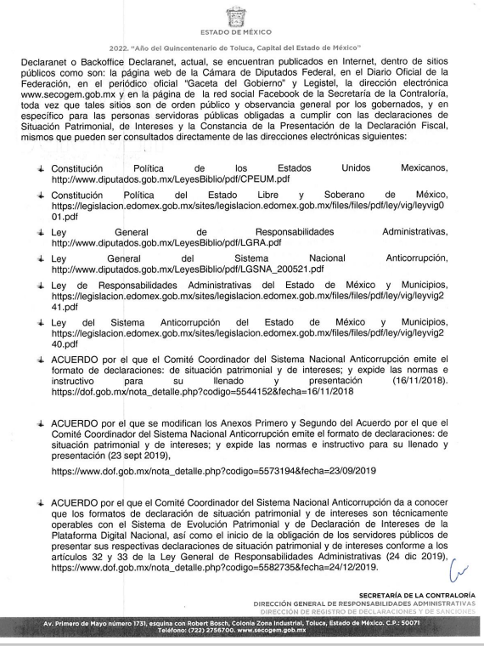
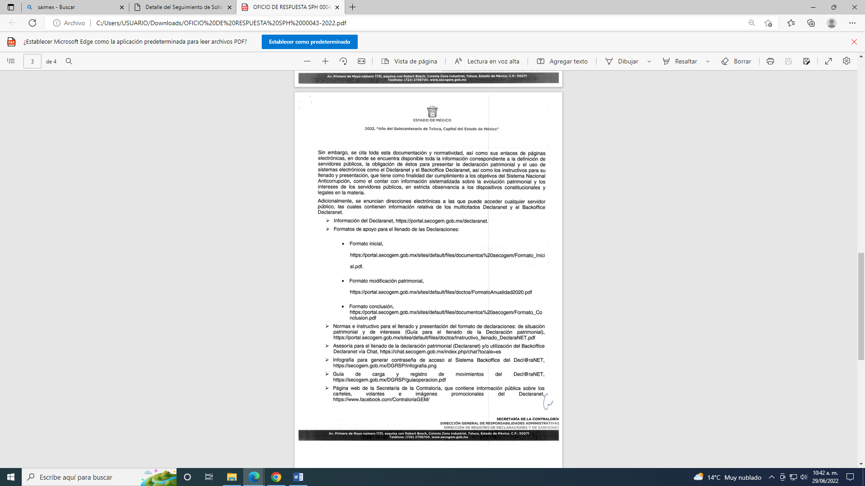
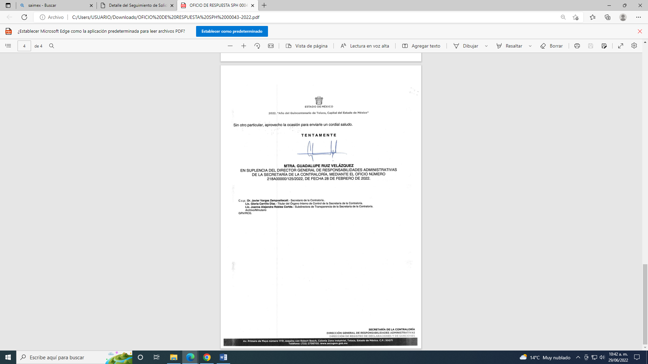
3. DEL RECURSO DE REVISIÓN. Inconforme con la respuesta del SUJETO OBLIGADO, en fecha diecisiete de marzo de dos mil veintidós, EL RECURRENTE interpuso el recurso de revisión, el cual fue registrado en el sistema electrónico con el expediente número 04054/INFOEM/IP/RR/2022, en el cual manifiesta, lo siguiente:
- Acto Impugnado:
“La respuesta a la solicitud de informacion 00043/SECOGEM/IP/2022 que se me dio con el oficio numero 21800002A/0999/2022” [sic]
- Razones o Motivos de Inconformidad:
“Primero. Pedí todos los documentos, manuales, lineamientos y todas las normas jurídicas en donde se establezca la operación y funcionamiento de la plataforma de manifestación de bienes llamada Declaranet o Backoffice Declaranet, actual, y solo me mandaron links (cabe aclarar que en formato cerrado, por lo que es inaccesible transcribirlos exactamente en el explorador), y solo me mandaron ligas, pero en ninguna parte pude observar la norma jurídica sobre la operación y funcionamiento de la plataforma de manifestación de bienes llamada Declaranet o Backoffice Declaranet. Pues esas ligas me mandan a tutoriales en pdf que no reúnen las características de una norma jurídica, o por lo menos no observo que digan cual fue la autoridad competente que las emitió, ni mucho menos el fundamento. Es por ello que considero que me entregaron la información incompleta. Segundo. Pedí los carteles, volantes, imágenes, promocionales, tutoriales, trípticos y todos aquellos documentos en los que se difundió o dio a conocer la obligación de presentar las declaraciones patrimoniales a través de la plataforma Declaranet; y ni siquiera se pronunciaron sobre éstos. Por lo tanto considero que me negaron esta información Tercero. Pedí también conocer, cuales son los vínculos a los videos dirigidos a los declarantes para orientarlos sobre el uso del Declaranet. Y si no están en ligas, adjuntar por SAIMEX aquellos videos producidos para enseñar a los declarantes sobre como hacer las declaraciones en Declaranet. A lo cual tampoco se pronunció y considero que esta omisión afecta mi derechos. Cuarto. Y sobre todo me agravia de sobremanera que quien me contestó se atrevió a calificar mi solicitud como que “no esta dirigida a ejercer su derecho de acceso a la información pública”, pues esta persona no tiene facultades para determinar eso, pues el ejercicio de mi derecho no depende de ello. Por atreverse a tergiversar la naturaleza de mi petición, a través de este recurso, quiero denunciar anónimamente, por la comisión de la falta administrativa que corresponda a la Maestra Guadalupe Ruiz Velázquez, en su calidad de suplencia del Director General de Responsabilidades Administrativas de la Secretaria de la Contraloría. También la quiero denunciar a esta servidora pública por atreverse a limitar mi derecho a obtener información pública, al afirmar en un párrafo anterior, la Suplente con una interpretación completamente restrictiva y en contra del principio pro homine de los artículos 12 y 59 de la Ley de Responsabilidades Administrativas del Estado de México y Municipios, que como sujetos obligados no están obligados a dar respuesta a las diversas peticiones o preguntas formuladas por los individuos, ya que esto no está encaminado el derecho a la información pública. Yo pienso que se equivoca esta persona, y me esta limitando arbitrariamente. Y es por esto que además de denunciarla para que se le inicie una investigación por todo esto, también solicito que mientras es sancionada se le capacite para que no vuelva a vulnerar de una forma tan descarada el derecho humano de acceso a la información pública. Para ser notificado sobre el trámite de la denuncia interpuesta en contra de esta servidora pública, proporciono mi correo electrónico facturas10@outlook.com Por favor INFOEM además de resolver el recurso interpuesto, les pido que turnen mi denuncia a la autoridad competente para que se investigue esta actuación tan deshonrosa de la servidora pública.” [sic]

3. TURNO. De conformidad con el artículo 185 fracción I de la Ley de Transparencia y Acceso a la Información Pública del Estado de México y Municipios vigente, el presente recurso de revisión se turnó por el sistema electrónico del Instituto de Transparencia, Acceso a la Información Pública y Protección de Datos Personales del Estado de México y Municipios, a la Comisionada Guadalupe Ramírez Peña, a efecto de que analizara sobre su admisión o su desechamiento.

4. ADMISIÓN DEL RECURSO DE REVISIÓN. Con fecha veintitrés de marzo de dos mil veintidós, este Instituto de Transparencia, Acceso a la Información Pública y Protección de Datos Personales del Estado de México y Municipios, admitió a trámite el recurso de revisión que ahora se resuelve, dando un plazo máximo de siete días hábiles para que las partes manifestaran lo que a su derecho resultara conveniente, ofrecieran pruebas, formularan alegatos y el SUJETO OBLIGADO presentara su informe justificado.

5. MANIFESTACIONES. El primero de abril de dos mil veintidós, se recibió a través del Sistema de Acceso a la Información Mexiquense (SAIMEX), el Informe Justificado del SUJETO OBLIGADO, a través de los siguientes archivos electrónicos:
INFORME JUSTIFICADO 04054-2022.pdf: Oficio de fecha treinta y uno de marzo de dos mil veintidós, signado por el C. Marco Antonio Becerril Garcés, mediante el cual describe el expediente electrónico que obra en el SAIMEX, asimismo, responde a cada uno de los puntos recurridos por el particular en el recurso de revisión, por lo cual, se anexa a manera de ejemplo la primera hoja:
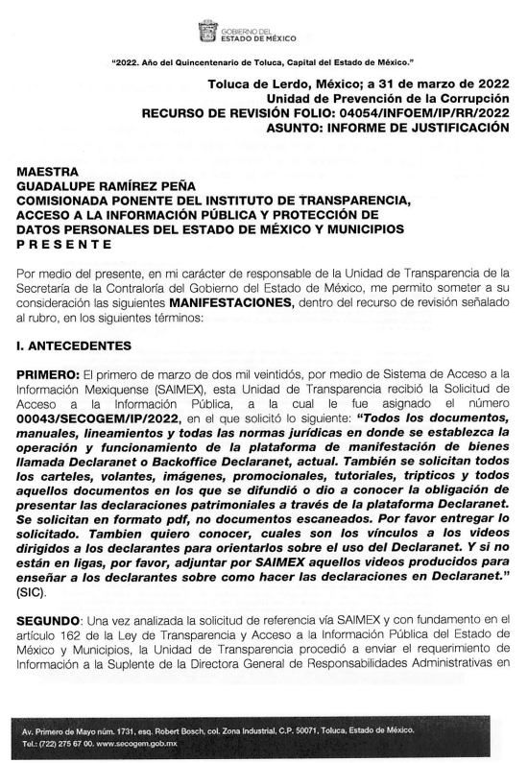
OFICIO DGRA INFORME JUSTIFICADO.pdf: Oficio 21800002A/1210/2022 de fecha veinticuatro de marzo de dos mil veintidós, signado por la Suplente de la Directora General de Responsabilidades Administrativas, mediante el cual otorga respuesta a cada uno de los puntos recurridos por el particular, como se muestra a continuación:
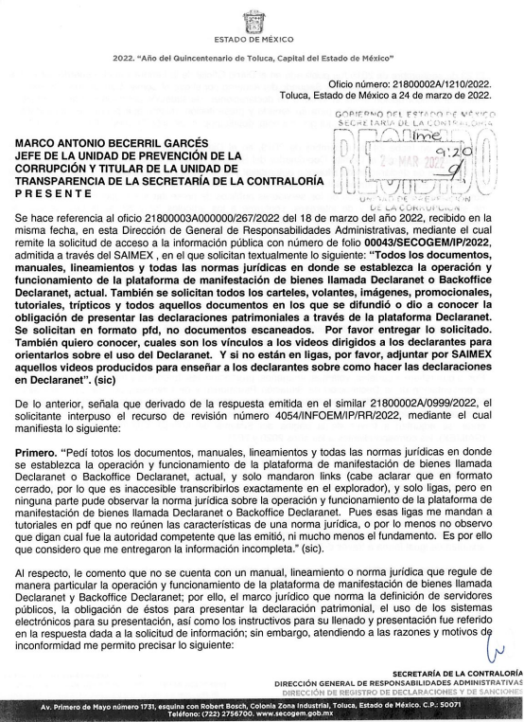
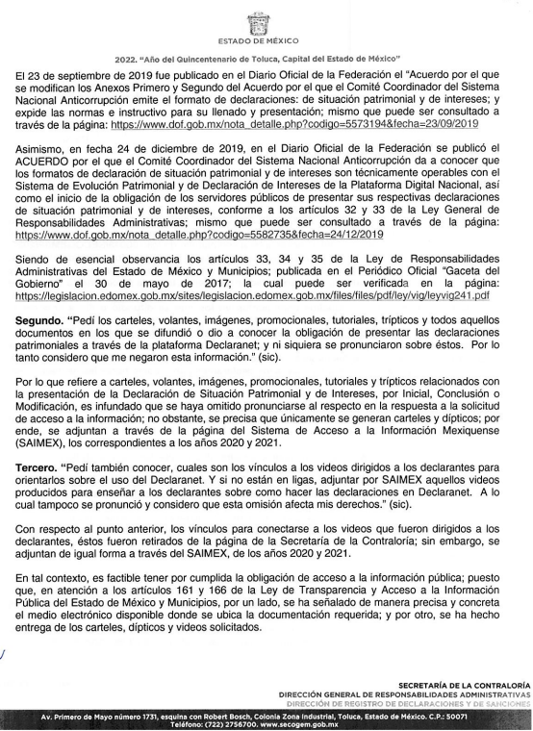
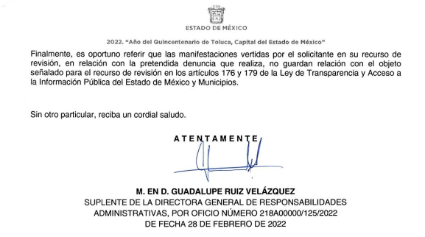
ANEXOS 04054-2022.zip: En dicho archivo se adjuntan los siguientes documentos:
_Cartel_Declaración_de_Modificación_Patrimonial:

_Diptico_Declaración_de_Modificación_Patrimonial:

60 días Volante_:

60_DIAS_CARTEL_:

6020_Cartel_Declaración_de_Modificación_Patrimonial:

6020_Diptico_Declaración_de_Modificación_Patrimonial


cartel_manifestacion_:
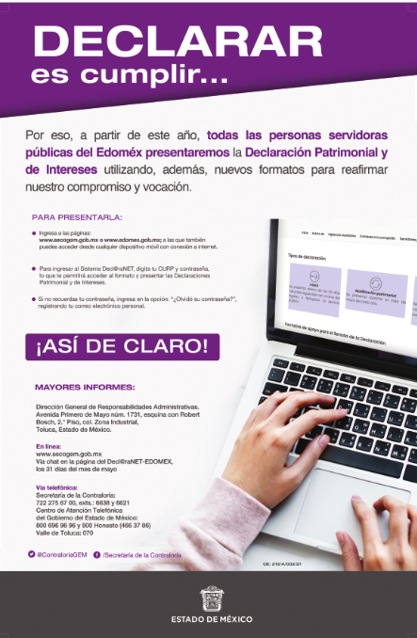
CPELYSM: Constitución Política del Estado Libre y Soberano de México.
CPEUM: Constitución Política de los Estados Unidos Mexicanos.
dipticor_MANIFESTACION_:
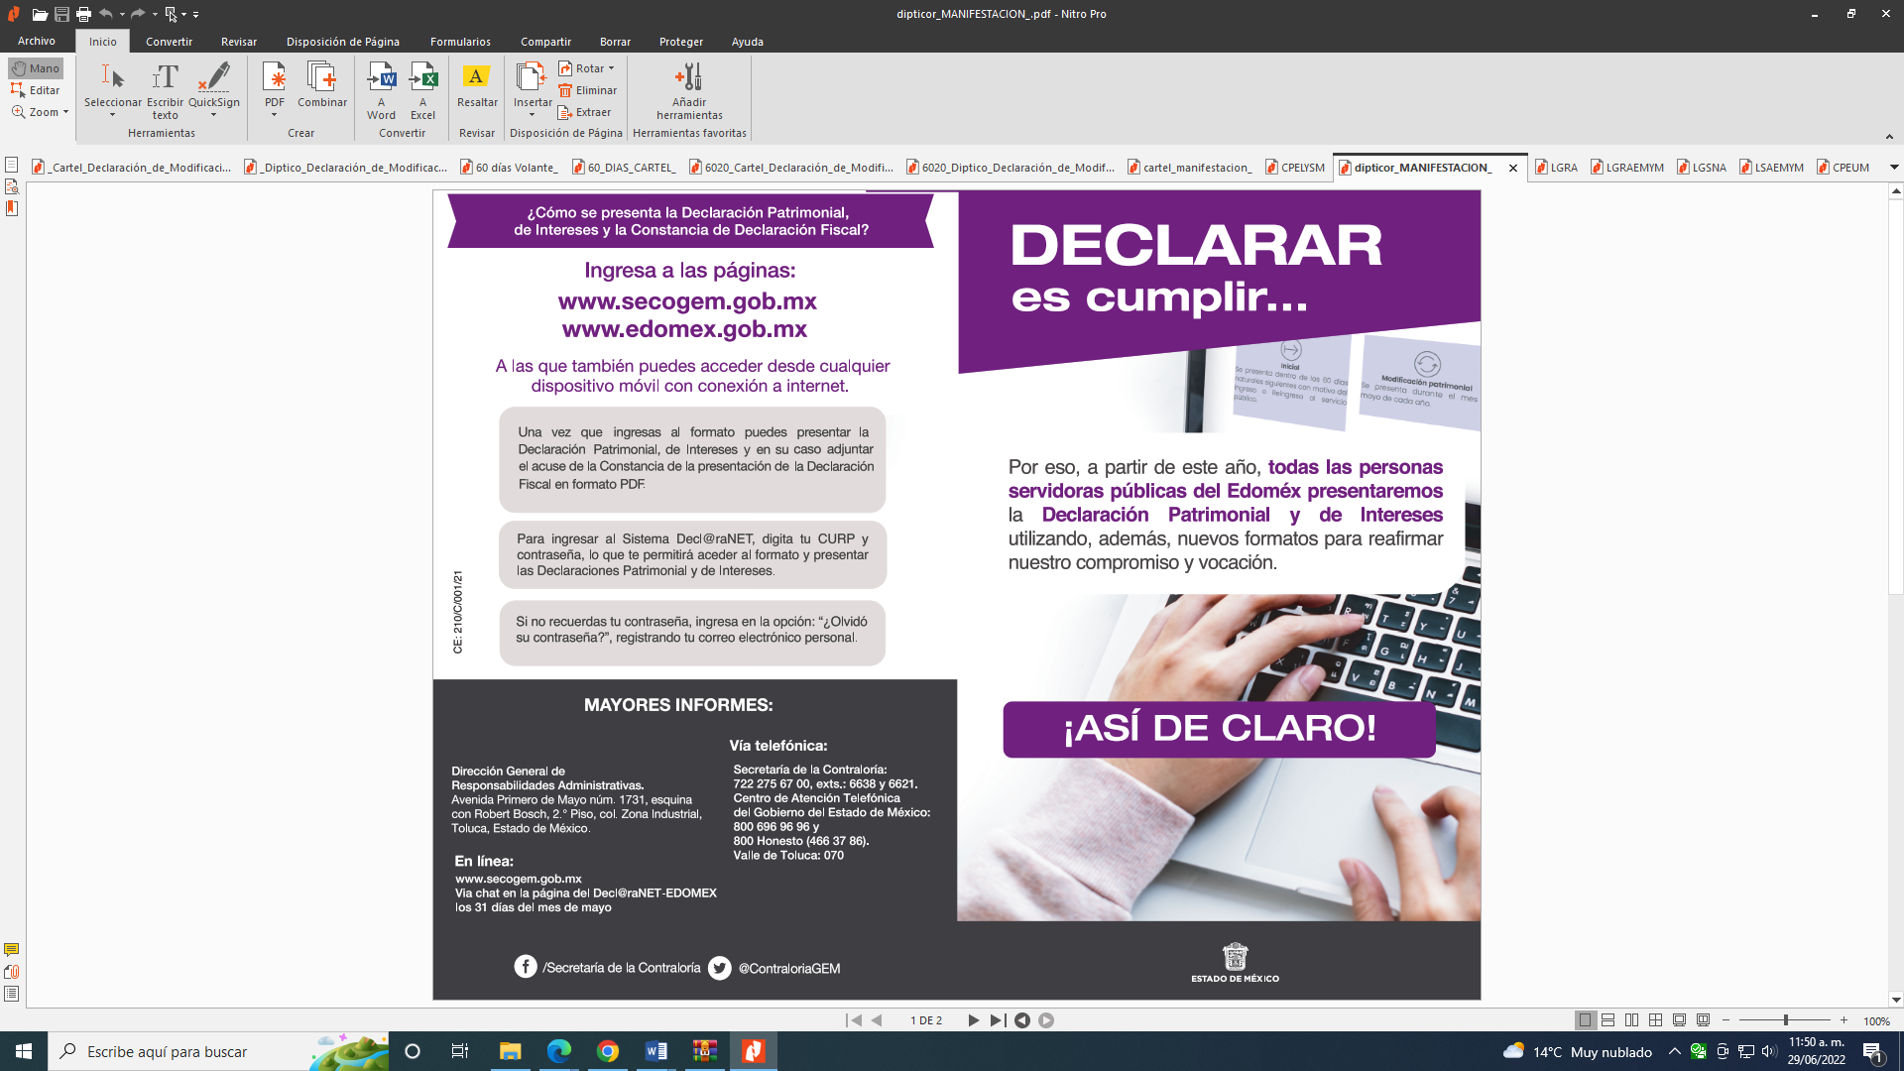

LGRA: Ley General de Responsabilidades Administrativas.
LGRAEMYM: Ley General del Sistema Anticorrupción.
LGSNA: Ley General del Sistema Anticorrupción.
LSAEMYM: Ley del Sistema Anticorrupción del Estado de México y Municipios.
LSAEMYM: Constitución Política de los Estados Unidos Mexicanos.
Titurial Declaranet mayo 2021: Video del tutorial para realizar la declaración patrimonial:

TutorialDeclaranet-31Mayo-2020:
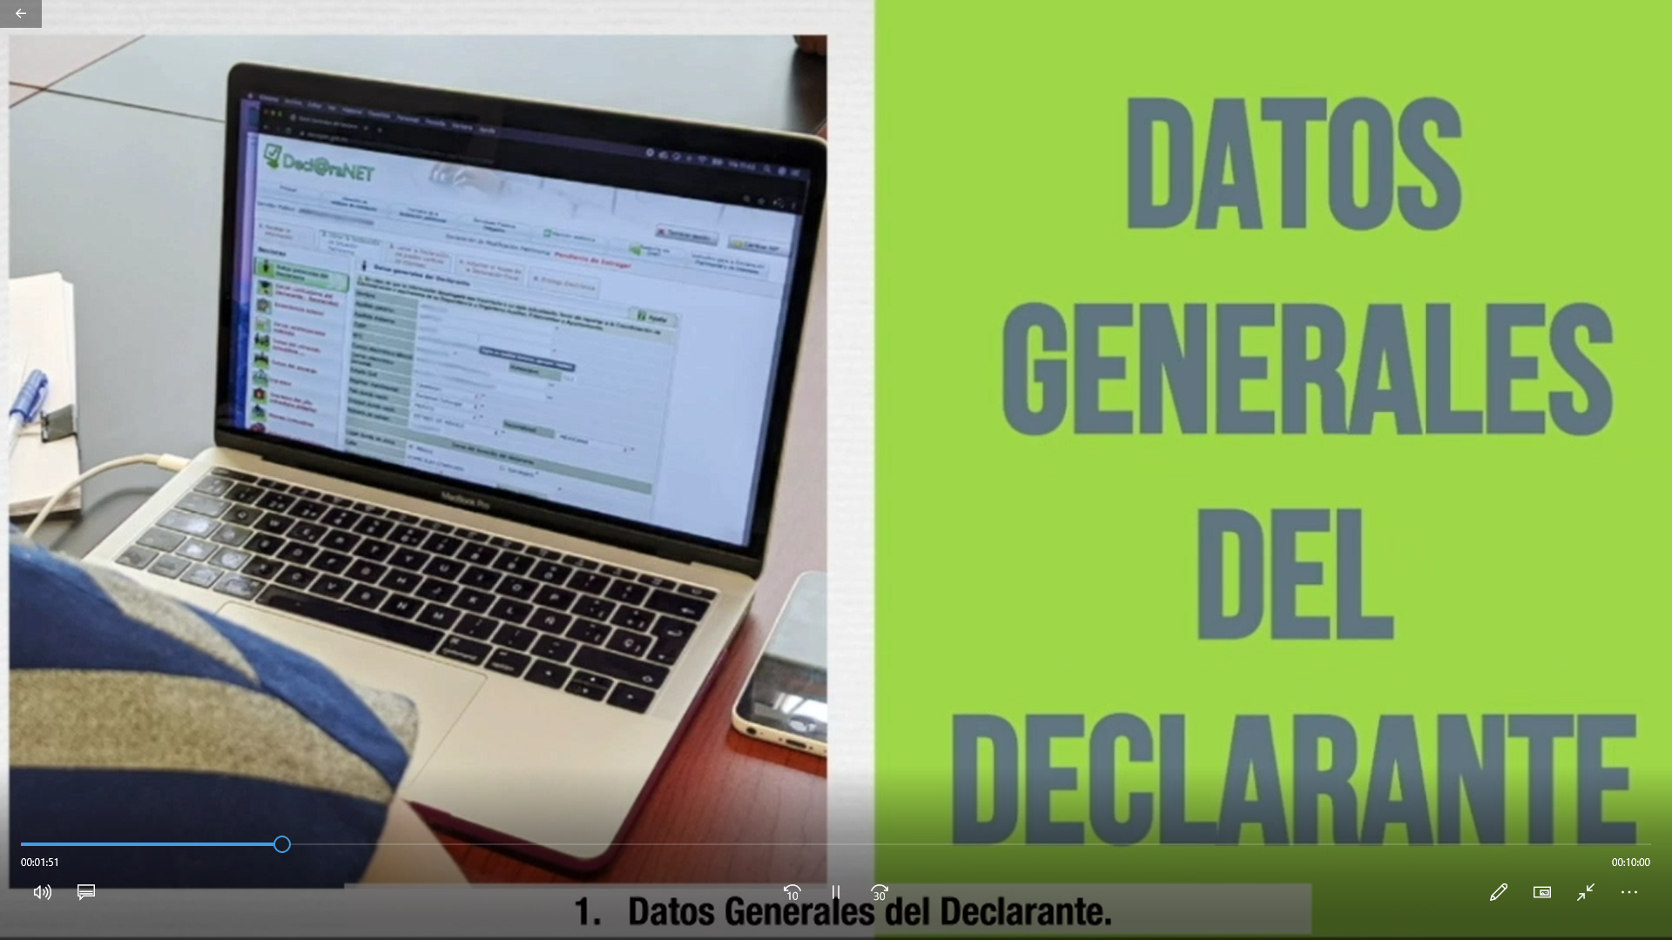
INFORME JUSTIFICADO 04054-INFOEM-IP-RR-2022.doc: Contiene la misma información, que se adjunta en el archivo electrónico denominado INFORME JUSTIFICADO 04054-2022.pdf, en formato Word, por lo cual se considera innecesaria su descripción.

6. AMPLIACIÓN DEL TÉRMINO PARA RESOLVER. En fecha seis de julio dos mil veintidós, se amplió el término para resolver el recurso de revisión en términos del artículo 181 párrafo tercero de la Ley de Transparencia y Acceso a la Información Pública del Estado de México y Municipios.

Este organismo garante no pasa por alto justificar, que el plazo para emitir la resolución en el presente asunto encuentra justificación en el alto número de recursos de revisión recibidos dentro del primer semestre del año dos mil veintidós, que, en comparación con los recibidos el año pasado dentro del mismo periodo, se ha incrementado aproximadamente un 400%, circunstancia atípica que ha rebasado las capacidades técnicas y humanas del personal encargado de la proyección de las resoluciones a dichos medios de impugnación.

Por ello, es menester precisar que si bien se ha excedido el plazo para resolver el presente medio de impugnación, de conformidad con la ley de la materia, el plazo para emitir la resolución se encuentra justificado en los elementos para medir la razonabilidad de asuntos conforme a los parámetros establecidos por diversos órganos jurisdiccionales federales, aplicables también en procedimientos análogos, como el que nos ocupa.

Así, en términos de lo que establecen los artículos 8.1 y 25 de la Convención Americana sobre Derechos Humanos, los recursos deben ser sencillos y resolverse en el menor tiempo posible, tomando en consideración la dilación total del procedimiento; esto es, en un plazo razonable.

En ese sentido, el legislador fijó los términos procesales en las leyes, de manera general, sin que pudiera prever la variada gama de casos que son resueltos por los órganos jurisdiccionales o cuasi jurisdiccionales, tanto por la complejidad de los hechos, como por el número de casos que conocen.

Por ello, excepcionalmente, si un asunto es resuelto con posterioridad a los plazos señalados por la norma debe analizarse la razonabilidad del tiempo necesario para su resolución atentos a los siguientes criterios:
- Complejidad del Asunto: La complejidad de la prueba, la pluralidad de sujetos procesales, el tiempo transcurrido, las características y contexto del recurso.

- Actividad Procesal del interesado. Acciones u omisiones del interesado.

- Conducta de la Autoridad: Las Acciones u omisiones realizadas en el procedimiento. Así como si la autoridad actuó con la debida diligencia.

d) La afectación generada en la situación jurídica de la persona involucrada en el proceso: Violación a sus derechos humanos.

De modo que, cuando se trate de un asunto excepcional, por alguna o todas las características mencionadas; o bien, cuando el ingreso de asuntos al órgano jurisdiccional o cuasi jurisdiccional respectivo supere notoriamente al que podría considerarse normal, debe concluirse que es una excluyente de responsabilidad en relación con la actuación del funcionario, como ha acontecido en el caso que nos ocupa.

Argumento que encuentra sustento en la jurisprudencia P./J. 32/92 emitida por el Pleno de la Suprema Corte de Justicia de la Nación de rubro “TÉRMINOS PROCESALES. PARA DETERMINAR SI UN FUNCIONARIO JUDICIAL ACTUÓ INDEBIDAMENTE POR NO RESPETARLOS SE DEBE ATENDER AL PRESUPUESTO QUE CONSIDERÓ EL LEGISLADOR AL FIJARLOS Y LAS CARACTERÍSTICAS DEL CASO.”, visible en la Gaceta del Seminario Judicial de la Federación con el registro digital 205635.

Razones por las cuales cabe concluir que, la resolución al recurso de revisión se solventa hasta esta fecha, debido a que existe una excesiva carga de trabajo en desproporción a la capacidad de los recursos materiales y humanos con que cuenta este Instituto para atender la enorme demanda de usuarios que acuden para que se les garantice su Derecho de acceso a la información Pública y Protección de Datos Personales, aunado a la complejidad de los hechos a los que se refieren, así como al volumen del expediente, la extensión de los escritos y pruebas aportadas y desahogadas por las partes; lo que impide la tramitación de los recursos dentro de los términos legales previamente establecidos por la Ley, por tratarse de causas de fuerza mayor.

Al respecto, también son de considerar los criterios sostenidos por el Cuarto Tribunal Colegiado en Materia Administrativa del Primer Circuito, cuyos rubros y datos de identificación son los siguientes:
“PLAZO RAZONABLE PARA RESOLVER. DIMENSIÓN Y EFECTOS DE ESTE CONCEPTO CUANDO SE ADUCE EXCESIVA CARGA DE TRABAJO.” consultable en el Seminario Judicial de la Federación y su gaceta, con el registro digital 2002351.

“PLAZO RAZONABLE PARA RESOLVER. CONCEPTO Y ELEMENTOS QUE LO INTEGRAN A LA LUZ DEL DERECHO INTERNACIONAL DE LOS DERECHOS HUMANOS.”, visible en el Seminario Judicial de la Federación y su gaceta, con el registro digital 2002350.

Por ello, este organismo garante comprometido con la tutela de los derechos humanos confiados, señala que este exceso del plazo legal para resolver el presente asunto, resulta de carácter excepcional.

7. CIERRE DE INSTRUCCIÓN. El seis de julio de dos mil veintidós, al no existir diligencias pendientes por desahogar, se emitió el acuerdo por medio del cual se declaró cerrada la instrucción y se determinó pasar el expediente a resolución, en términos del artículo 185 fracción VI y VIII de la Ley de Transparencia y Acceso a la Información Pública del Estado de México y Municipios, iniciando el término legal para dictar resolución definitiva del asunto.

En razón de que fue debidamente sustanciado el expediente electrónico y no existe diligencia pendiente de desahogo, se emite la Resolución que conforme a Derecho proceda, de acuerdo con los siguientes:

C O N S I D E R A N D O S
PRIMERO. COMPETENCIA. El Instituto de Transparencia, Acceso a la Información Pública y Protección de Datos Personales del Estado de México y Municipios, es competente para conocer y resolver el presente recurso de revisión interpuesto por la parte recurrente, conforme a lo dispuesto en los artículos 6, apartado A de la Constitución Política de los Estados Unidos Mexicanos; 5 párrafos trigésimo, trigésimo primero y trigésimo segundo fracciones IV y V de la Constitución Política del Estado Libre y Soberano de México; 2, fracción II; 29, 36 fracciones I y II; 176, 178, 181, 185, fracción I, 186 y 188 de la Ley Transparencia y Acceso a la Información Pública del Estado de México y Municipios; 9, fracciones I y XXIV y 11 del Reglamento Interior del Instituto de Transparencia, Acceso a la Información Pública y Protección de Datos Personales del Estado de México y Municipios.

SEGUNDO. OPORTUNIDAD Y PROCEDIBILIDAD DEL RECURSO DE REVISIÓN. Previo al estudio del fondo del asunto, se procede a analizar los requisitos de oportunidad y procedibilidad que debe reunir el recurso de revisión interpuesto, previstos en los artículos 178 y 180 de la Ley de Transparencia y Acceso a la Información Pública del Estado de México y Municipios.

El recurso de revisión fue interpuesto dentro del plazo de quince días hábiles, previsto en el artículo 178 de la Ley de Transparencia y Acceso a la Información Pública del Estado de México y Municipios, toda vez que el SUJETO OBLIGADO remitió la respuesta a la solicitud de información el día dieciséis de marzo de dos mil veintidós, mientras que el recurso de revisión interpuesto por la parte RECURRENTE, se tuvo por presentado el día diecisiete de marzo de dos mil veintidós, esto es, al día siguiente hábil en que tuvo conocimiento de la respuesta impugnada.
En este sentido, al considerar la fecha en que se formuló la solicitud y la fecha en que respondió a ésta el SUJETO OBLIGADO; así como la fecha en que se interpuso el recurso de revisión, se concluye que el presente recurso de revisión se encuentra dentro de los márgenes temporales previstos las disposiciones legales referidas.
Por cuanto hace a la procedibilidad del recurso de revisión, es de suma importancia señalar que la parte RECURRENTE, no señaló de manera completa el nombre o seudónimo con el cual desee ser identificado, como se advierte en el detalle de seguimiento del SAIMEX, no obstante lo anterior, no proporcionar el nombre no es motivo para archivar la solicitud de acceso a la información pública como concluida, conforme a lo previsto en el artículo 155, penúltimo párrafo de la Ley de Transparencia y Acceso a la Información Pública del Estado de México y Municipios que establece lo siguiente:
"Las solicitudes anónimas, con nombre incompleto o seudónimo serán procedentes para su trámite por parte del sujeto obligado ante quien se presente. No podrá requerirse información adicional con motivo del nombre proporcionado por el solicitante."
Ahora bien, del análisis efectuado se advierte que resulta procedente la interposición del recurso y se concluye la acreditación plena de todos y cada uno de los elementos formales exigidos por el artículo 180 de la Ley de Transparencia y Acceso a la Información Pública del Estado de México y Municipios en vigor, en atención a que fue presentado mediante el formato visible EL SAIMEX.
Finalmente, resulta procedente la interposición del recurso, según lo aducido por el RECURRENTE en sus razones o motivos de inconformidad, de acuerdo a los artículos 179 fracciones I y V de la Ley de Transparencia y Acceso a la Información Pública del Estado de México y Municipios; que a la letra dice:

“Artículo 179. El recurso de revisión es un medio de protección que la Ley otorga a los particulares, para hacer valer su derecho de acceso a la información pública, y procederá en contra de las siguientes causas:
…
I. La negativa a la información solicitada;
(…)
V. La entrega de información incompleta;” (Sic)

TERCERO. ANÁLISIS DE LAS CAUSALES DE SOBRESEIMIENTO. Previo al análisis de las actuaciones que integran el expediente en el Sistema de Acceso a la Información Mexiquense, en importante primeramente enfatizar que el Derecho de Acceso a la Información Pública consiste en que la información solicitada conste en un soporte documental en cualquiera de sus formas, a saber: expedientes, reportes, estudios, actas, resoluciones, oficios, correspondencia, acuerdos, directivas, directrices, circulares, contratos, convenios, instructivos, notas, memorandos, estadísticas, o bien, cualquier otro registro que documente el ejercicio de las facultades, funciones y competencias de los Sujetos Obligados; los que, podrán estar en cualquier medio, sea escrito, impreso, sonoro, visual, electrónico, informático u holográfico, de conformidad con el artículo 3, fracción XI de la Ley de la materia, el cual dispone lo siguiente:
“Artículo 3. Para los efectos de la presente Ley se entenderá por:
…
XI. Documento: Los expedientes, reportes, estudios, actas, resoluciones, oficios, correspondencia, acuerdos, directivas, directrices, circulares, contratos,
convenios, instructivos, notas, memorandos, estadísticas o bien, cualquier otro registro que documente el ejercicio de las facultades, funciones y competencias de los sujetos obligados, sus servidores públicos e integrantes, sin importar su fuente o fecha de elaboración. Los documentos podrán estar en cualquier medio, sea escrito, impreso, sonoro, visual, electrónico, informático u holográfico;
…”
(Énfasis añadido)

Siendo aplicable el Criterio de interpretación en el orden administrativo número 0002-11, emitido por Acuerdo del Pleno del Instituto de Transparencia y Acceso a la Información Pública del Estado de México y Municipios; publicado en el Periódico Oficial del Gobierno del Estado Libre y Soberano de México “Gaceta del Gobierno”, el diecinueve de octubre de dos mil once, cuyo rubro y texto dispone:

“CRITERIO 0002-11
INFORMACIÓN PÚBLICA, CONCEPTO DE, EN MATERIA DE TRANSPARENCIA. INTERPRETACIÓN SISTEMÁTICA DE LOS ARTÍCULOS 2°, FRACCIÓN V, XV, Y XVI, 3°, 4°, 11 Y 41. De conformidad con los artículos antes referidos, el derecho de acceso a la información pública, se define en cuanto a su alcance y resultado material, el acceso a los archivos, registros y documentos públicos, administrados, generados o en posesión de los órganos u organismos públicos, en virtud del ejercicio de sus funciones de derecho público, sin importar su fuente, soporte o fecha de elaboración.
En consecuencia el acceso a la información se refiere a que se cumplan cualquiera de los siguientes tres supuestos:
1) Que se trate de información registrada en cualquier soporte documental, que en ejercicio de las atribuciones conferidas, sea generada por los Sujetos Obligados;
2) Que se trate de información registrada en cualquier soporte documental, que en ejercicio de las atribuciones conferidas, sea administrada por los Sujetos Obligados, y
3) Que se trate de información registrada en cualquier soporte documental, que en ejercicio de las atribuciones conferidas, se encuentre en posesión de los Sujetos Obligados.” (Sic)

(Énfasis añadido)

En este sentido, en términos generales, para que sea posible el ejercicio del Derecho de Acceso a la Información Pública, los requerimientos deben consistir en información que se encuentre registrada en cualquier soporte documental; ya sea, porque el SUJETO OBLIGADO la generó o porque como parte del ejercicio de sus funciones la recibió y por consiguiente, la administra y posee.

Bajo ese contexto, el Pleno de este Instituto considera necesario mencionar que, por cuestiones de técnica jurídica, así como para determinar si la respuesta e informe justificado emitidos por EL SUJETO OBLIGADO atendieron de manera puntual a todos y cada uno de los requerimientos formulados por la particular, se considera pertinente el análisis de cada uno de los puntos de la solicitud de información, la respuesta brindada a cada uno de ellos por parte del SUJETO OBLIGADO:

Información requerida. | Respuesta | Motivos de inconformidad | Informe justificado
1) Documentos, manuales, lineamientos y todas las normas jurídicas en donde se establezca la operación y funcionamiento de la plataforma de manifestación de bienes llamada Declaranet o Backoffice Declaranet. | Ligas electrónicas en donde puede visualizar lo siguiente:  -Constitución Política de los Estados Unidos Mexicanos  -Constitución Política del Estado Libre y Soberano de México.  -Ley General de Responsabilidades Administrativas.  -Ley General del Sistema Nacional Anticorrupción.  -Ley del Sistema anticorrupción del Estado de México y Municipios.  -Acuerdo por el que el Comité Coordinador del Sistema Nacional Anticorrupción emite el formato de declaraciones.  -Acuerdo por el que se modifican los anexos primero y segundo del acuerdo por el que el Comité Coordinador del Sistema Nacional Anticorrupción emite el formato de declaraciones de situación patrimonial conforme a los artículos 32 y 33 de la Ley General de Responsabilidades Administrativas.  -Información del Declaranet.  -Formatos de apoyo para el llenado de declaraciones (inicial, modificación y conclusión).  -Normas e instructivo para el llenado y presentación del formato de declaraciones de situación patrimonial y de intereses.  -Asesoría para el llenado de la declaración patrimonial.  -Infografía para generar contraseña de acceso al sistema Backoffice del Declaranet.  -Guia de carga y registro de movimientos del Declaranet. | Solo me mandaron links (cabe aclarar que en formato cerrado, por lo que es inaccesible transcribirlos exactamente en el explorador), y solo me mandaron ligas, pero en ninguna parte pude observar la norma jurídica sobre la operación y funcionamiento de la plataforma de manifestación de bienes llamada Declaranet o Backoffice Declaranet. Pues esas ligas me mandan a tutoriales en pdf que no reúnen las características de una norma jurídica, o por lo menos no observo que digan cual fue la autoridad competente que las emitió, ni mucho menos el fundamento. Es por ello que considero que me entregaron la información incompleta. | No se cuenta con un manual, lineamiento o norma jurídica que regule de manera particular la operación y funcionamiento de la plataforma de manifestación de bienes llamada Declaranet y Backoffice Declaranet; por ello, el marco jurídico que norma la definición de servidores públicos, la obligación de éstos para presentar la declaración patrimonial, el uso de los sistemas electrónicos para su presentación, así como los instructivos para su llenado y presentación fue referido en la respuesta dada a la solicitud de información.  Al respecto adjunta en archivo Word las ligas electrónicas de los acuerdos, infografía, instructivo y la guía citada en la respuesta, referente a la normatividad señalada en su respuesta cabe mencionar que de igual forma adjunta en formato pdf dichos ordenamientos jurídicos.
2) Carteles, volantes, imágenes, promocionales, tutoriales, tripticos y todos aquellos documentos en los que se difundió o dio a conocer la obligación de presentar las declaraciones patrimoniales a través de la plataforma Declaranet. | Página de Facebook de la Secretaria de la Contraloría, en donde menciona que podrá encontrar carteles, volantes e imágenes promocionales del Declaranet. | No se pronunciaron sobre éstos. Por lo tanto considero que me negaron esta información. | Se adjuntan los archivos en los que se visualizan las imagenes promocionales sobre el uso del Declaranet
3) Vínculos a los videos dirigidos a los declarantes para orientarlos sobre el uso del Declaranet, y si no están en ligas, adjuntar los videos producidos para enseñar a los declarantes sobre cómo hacer las declaraciones en Declaranet. | N/A | Tampoco se pronunció y considero que esta omisión afecta mis derechos. | Precisa que las ligas fueron retiradas, sin embargo adjunta los videos en los que se muestra el funcionamiento para realizar las declaraciones patrimoniales en la plataforma Declaranet.

Ahora bien, resulta oportuno mencionar que el particular dentro de sus motivos de inconformidad señalados en el numeral 1) del cuadro que nos antecede, se advierte que el recurrente se inconforma por que no le indicaron la denominación de la autoridad que emitió cada una de las normas señaladas en respuesta, situación constituye nuevos requerimientos de información, configurándose así lo que se conoce como Plus Petitio, que consiste en una ampliación a su requerimiento informativo, de los cuales no se entrará al análisis, toda vez que se ha sostenido que una vez formulada su solicitud inicial, los particulares no pueden modificarla o ampliarla a través de posteriores promociones o en el momento de ingresar su recurso de revisión; por tanto, la materia de las solicitudes de información se circunscribe a que se permita el acceso a los documentos inicialmente solicitados y en su caso a los aclarados o corregidos.
Robustece lo anterior lo plasmado en el criterio número 27/10 emitido por el entonces Instituto Federal de Acceso a la Información y Protección de Datos (IFAI) ahora Instituto Nacional de Transparencia, Acceso a la Información y Protección de Datos Personales (INAI), que lleva por rubro y texto lo que a continuación se transcribe:
“Es improcedente ampliar las solicitudes de acceso a información pública o datos personales, a través de la interposición del recurso de revisión. En aquellos casos en los que los recurrentes amplíen los alcances de su solicitud de información o acceso a datos personales a través de su recurso de revisión, esta ampliación no podrá constituir materia del procedimiento a sustanciarse por el Instituto Federal de Acceso a la Información y Protección de Datos. Lo anterior, sin perjuicio de que los recurrentes puedan ejercer su derecho a realizar una nueva solicitud en términos de la Ley de la materia.”

Continuando con el análisis de las constancias que integran el expediente particularmente de las relativas al numeral 1) relativo a:

- Documentos, manuales, lineamientos y todas las normas jurídicas en donde se establezca la operación y funcionamiento de la plataforma de manifestación de bienes llamada Declaranet o Backoffice Declaranet.

El SUJETO OBLIGADO en respuesta a la solicitud de información refiere que remite las ligas electrónicas en donde se encuentra la normatividad solicitada por la parte RECURRENTE.

Como se logró advertir el particular se inconforma entre otros aspectos por que las ligas remitidas no pueden ser transcritas y por que de la revisión no pudo localizar la norma jurídica sobre la operación y funcionamiento de la plataforma de manifestación de bienes llamada Declaranet o Backoffice y que los documentos no reúnen las características de una norma jurídica.

Mediante informe Justificado el Sujeto Obligado precisa que no cuenta con un manual, lineamiento o norma jurídica que regule de manera particular la operación y funcionamiento de la plataforma de manifestación de bienes llamada Declaranet y Backoffice Declaranet; sin embargo en un ejercicio de máxima publicidad efectuado por el SUJETO OBLIGADO remite el marco jurídico enviado en respuesta, en formato PDF, así como de los acuerdos y manuales para acceder y llenar las declaraciones patrimoniales que se efectúan en dichas plataforma, mencionando que los servidores públicos, están obligados a presentar la declaración patrimonial, de igual forma remite un documento en formato word que contiene las ligas a los instrumentos antes señalados.

Por consiguiente toda vez que no posee, administra ni genera la información requerida por el particular, constituye un hecho negativo; entonces, si se considera el hecho negativo, es obvio que éste no puede fácticamente obrar en los archivos del SUJETO OBLIGADO, ya que no puede probarse por ser lógica y materialmente imposible.

Asimismo, no se trata de un caso por el cual la negación del hecho implique la afirmación del mismo, simplemente se está ante una notoria y evidente inexistencia fáctica de la información solicitada.

Encontrándonos ante un hecho negativo, destacando entonces que el Pleno de este Organismo Garante, ha sostenido que ante la presencia de un hecho negativo, resultaría innecesaria una declaratoria de inexistencia en términos de los artículos 19, 169 y 170 de la Ley de Transparencia y Acceso a la Información Pública del Estado de México y Municipios, y ante una hecho negativo resulta aplicable la siguiente tesis:
HECHOS NEGATIVOS, NO SON SUSCEPTIBLES DE DEMOSTRACIÓN.
Tratándose de un hecho negativo, el Juez no tiene por que invocar prueba alguna de la que se desprenda, ya que es bien sabido que esta clase de hechos no son susceptibles de demostración.
Amparo en revisión 2022/61. José García Florín (Menor). 9 de octubre de 1961. Cinco votos. Ponente: José Rivera Pérez Campos.”

Además, y de conformidad con lo establecido en el artículo 12 de la Ley de Transparencia y Acceso a la Información Pública del Estado de México y Municipios, anteriormente invocado el SUJETO OBLIGADO sólo proporcionará la información que obra en sus archivos, lo que a contrario sensu significa que no se está obligado a proporcionar lo que no obre en sus archivos; por ende, las razones o motivos de inconformidad al respecto devienen infundados.
Conforme a ello, se considera que con la información proporcionada por el SUJETO OBLIGADO en este punto de la solicitud de información se satisface la pretensión del ahora RECURRENTE.
Continuando con el punto 2) de la solicitud de acceso a la información, referente a:
- los carteles, volantes, imágenes, promocionales, tutoriales, trípticos y todos aquellos documentos en los que se difundió o dio a conocer la obligación de presentar las declaraciones patrimoniales a través de la plataforma Declaranet.

El SUJETO OBLIGADO remitió la liga electrónica que nos dirige a su página de Facebook, tal como se muestra a continuación:
https://www.facebook.com/ContraloriaGEM/

Por lo que se estima que la fuente proporcionada no cumple con lo señalado en el artículo 161 referido con antelación, ya que, de la consulta de la información, se percibió que, al no ser precisa y concreta, implica una búsqueda en la totalidad de la información disponible en el portal, aunado al hecho de que dicha prerrogativa debe ejercerse dentro de los primeros cinco días hábiles posteriores a la recepción de la solicitud, situación que tampoco se observó, ya que en el caso concreto, la respuesta no se notificó sino hasta el décimo día hábil posterior al de la recepción de la solicitud, transgrediendo a todas luces el numeral citado, por lo que se insta al SUJETO OBLIGADO para que en próximas ocasiones se apegue a las formalidades establecidas en la normatividad, a efecto de no vulnerar el derecho humano a la información de los solicitantes, como en el presente caso.

A efecto de fundar y motivar lo anterior, conviene señalar lo que al respecto disponen los artículos 11 y 161, de la Ley de Transparencia y Acceso a la Información Pública del Estado de México y Municipios, señalan diversas características que debe tener la información desde el momento de su generación, publicación y entrega, así como la forma en que se deberá consultar la información, señalando una fuente precisa y concreta, a saber:

Artículo 11. En la generación, publicación y entrega de información se deberá garantizar que ésta sea accesible, actualizada, completa, congruente, confiable, verificable, veraz, integral, oportuna y expedita, sujeta a un claro régimen de excepciones que deberá estar definido y ser además legítima y estrictamente necesaria en una sociedad democrática, por lo que atenderá las necesidades del derecho de acceso a la información de toda persona.
[…]
Artículo 161. Cuando la información requerida por el solicitante ya esté disponible al público en medios impresos, tales como libros, compendios, trípticos, registros públicos, en formatos electrónicos disponibles en Internet o en cualquier otro medio, se le hará saber por el medio requerido por el solicitante la fuente, el lugar y la forma en que puede consultar, reproducir o adquirir dicha información en un plazo no mayor a cinco días hábiles. La fuente deberá ser precisa y concreta y no debe implicar que el solicitante realice una búsqueda en toda la información que se encuentre disponible.

De los artículos transcritos se establecen las características que debe tener la información desde el momento de su generación, publicación y entrega; de igual manera se contempla el procedimiento a seguir por el sujeto obligado para informar a los solicitantes sobre información que se encuentre disponible en libros, compendios, formatos electrónicos, entre otros, haciéndole saber al solicitante como podrá consultar, reproducir o adquirir la información, en un plazo no mayor a cinco días hábiles, comprendiendo:
a) La fuente
b) El lugar y
c) La forma
Asimismo, se establece que la fuente de la información deberá ser:
a) Precisa
b) Concreta
c) No debe implicar que el solicitante realice una búsqueda en toda la información que se encuentre disponible.
Imperativos legales que establecen el procedimiento que debe seguir EL SUJETO OBLIGADO para que pueda tomarse como válida su orientación sobre la forma en que puede consultar la información requerida, y que en la especie no acontece.

Sin embargo, mediante informe justificado el SUJETO OBLIGADO, adjuntó las imágenes con las cuales se dio difusión para emitir la declaración.

Finalmente, respecto al punto 3 consistente en:

3) Vínculos a los videos dirigidos a los declarantes para orientarlos sobre el uso del Declaranet, y si no están en ligas, adjuntar los videos producidos para enseñar a los declarantes sobre cómo hacer las declaraciones en Declaranet.

El SUJETO OBLIGADO, en respuesta, resultó omiso de emitir pronunciamiento alguno, pero mediante informe justificado, el SUJETO OBLIGADO, adjuntó dos videos en relación a lo solicitado, como se precisó en los antecedentes del recurso de revisión.

Por ello se estima que la información proporcionada mediante informe justificado en efecto colma el derecho de acceso a la información ejercido por el particular.

Por otra parte se advierte que quien dio respuesta fue la M. en D. Guadalupe Ruiz Velázquez, Suplente de la Dirección General de Responsabilidades Administrativas, quien es competente para atender la solicitud de información, de conformidad al " Manual General de Organización de la Secretaría de la Contraloría", que a la letra dice:

21800002000000L DIRECCIÓN GENERAL DE RESPONSABILIDADES ADMINISTRATIVAS
OBJETIVO:
Coadyuvar a que las y los servidores públicos en el desempeño de sus funciones actúen en cumplimiento a los principios de disciplina, el servicio público, a través de la determinación de responsabilidades administrativas, así como resolver con imparcialidad, oportunidad y legalidad las inconformidades derivadas de licitaciones públicas e invitaciones restringidas; llevar a cabo la defensa legal de los intereses de la Secretaría y, cuando proceda, resolver los medios de impugnación en el ámbito de su competencia, así como la recepción, registro y resguardo de las declaraciones de situación patrimonial y de intereses; de las Administraciones Públicas Estatal y Municipal, y administrar el registro de los procedimientos por responsabilidad administrativa, y sanciones impuestas a las y los servidores públicos y/o particulares.
FUNCIONES:
(…)
-Supervisar la ejecución de campañas y programas preventivos para el cumplimiento de la presentación de las declaraciones de situación patrimonial y de intereses de las y los servidores públicos obligados de la Administración Pública Estatal y Municipal.

Por lo tanto, es necesario señalar que al haberse pronunciado el servidor público habilitado competente a fin de dar respuesta a la solicitud planteada, este Organismo Garante no está facultado para pronunciarse sobre la veracidad de la información que los Sujetos Obligados ponen a disposición de los solicitantes; pues no existe precepto legal alguno en la Ley de la Materia que permita que, vía recurso de revisión, se pronuncie al respecto. Sirve de apoyo a lo anterior por analogía el criterio 31-10 emitido por el entonces Instituto Federal de Acceso a la Información y Protección de Datos, que a la letra dice:

El Instituto Federal de Acceso a la Información y Protección de Datos no cuenta con facultades para pronunciarse respecto de la veracidad de los documentos proporcionados por los sujetos obligados. El Instituto Federal de Acceso a la Información y Protección de Datos es un órgano de la Administración Pública Federal con autonomía operativa, presupuestaria y de decisión, encargado de promover y difundir el ejercicio del derecho de acceso a la información; resolver sobre la negativa de las solicitudes de acceso a la información; y proteger los datos personales en poder de las dependencias y entidades. Sin embargo, no está facultado para pronunciarse sobre la veracidad de la información proporcionada por las autoridades en respuesta a las solicitudes de información que les presentan los particulares, en virtud de que en los artículos 49 y 50 de la Ley Federal de Transparencia y Acceso a la Información Pública Gubernamental no se prevé una causal que permita al Instituto Federal de Acceso a la Información y Protección de Datos conocer, vía recurso revisión, al respecto.

En este sentido, y ante la información adicional y precisa remitida vía informe justificado, conviene hacer alusión a lo que señala el artículo 192, fracción III de la Ley de Transparencia y Acceso a la Información Pública del Estado de México y Municipios vigente, a saber:
“Artículo 192. El recurso será sobreseído, en todo o en parte, cuando una vez admitido, se actualicen alguno de los siguientes supuestos:
(…)
III. El sujeto obligado responsable del acto, lo modifique o revoque de tal manera que el recurso de revisión quede sin materia...”
De lo establecido en el precepto legal citado se advierte que el sobreseimiento del recurso de revisión procede en los siguientes casos:
a) Cuando el Sujeto Obligado modifique el acto impugnado.
b) Cuando el Sujeto Obligado revoque el acto impugnado;
Quedando en ambos casos el acto combatido sin materia o sin efectos.
Como se observa de lo anterior, un acto impugnado es modificado en aquellos casos en los que el Sujeto Obligado después de haber otorgado una respuesta, o haber omitido hacerlo (acto de no hacer), emite una o una diversa de manera posterior y en ésta subsanó las deficiencias que hubiera tenido, quedando satisfecho el derecho subjetivo accionado por la parte recurrente.
Por lo que hace a la revocación, esta se actualiza cuando el Sujeto Obligado deja sin efectos la primera respuesta o su primer acto y en su lugar emite otro con las características y cualidades suficientes para dejar satisfecho el ejercicio del derecho al acceso a la información pública.
En este orden de ideas, un acto impugnado queda sin efectos, cuando aún existiendo jurídicamente (esto es, que no se ha modificado, ni revocado) ya no genera ninguna consecuencia legal.
En tanto que, un acto impugnado queda sin materia, cuando ha sido satisfecha la pretensión del recurrente de manera que el Sujeto Obligado entrega una respuesta aunque sea posterior a los términos previstos en la ley y mediante ésta concede la información solicitada.

Ahora bien, en el caso concreto, es evidente que el Sujeto Obligado modificó su respuesta, ya que, a través de su pronunciamiento emitido en la etapa de manifestaciones, proporcionó la información requerida.

De este modo, cuando el SUJETO OBLIGADO, antes de que se dicte resolución definitiva, entrega la información solicitada o completa la respuesta que en un primer momento fue incompleta o no correspondió con lo solicitado; el recurso de revisión que al efecto se haya interpuesto queda sin materia lo que imposibilita el estudio de fondo de la litis planteada, debido a que la afectación en su esfera de derechos fue restituida por la propia autoridad que emitió el acto motivo de impugnación.

Por lo tanto, para que se actualice el sobreseimiento de un recurso de revisión, el SUJETO OBLIGADO puede entregar o completar la información al momento de rendir su informe de justificación dentro de los siete días previstos para manifestar lo que a su derecho convenga, lo anterior también puede ocurrir si entrega la información después de ese lapso, pero antes del cierre de instrucción.

Este Pleno advierte que el SUJETO OBLIGADO con la información enviada mediante informe justificado, modifica el acto que le dio origen al recurso de revisión, por lo que trae como consecuencia que el mismo quede sin materia, actualizándose de este modo, la hipótesis jurídica contenida en la fracción III del citado artículo 192.

Así, siendo el sobreseimiento un acto que da por terminado el procedimiento administrativo de impugnación por alguna causa sobreviniente en el juicio de que se trate, que impide a la autoridad referirse a lo sustancial de lo planteado por la parte Recurrente, este Instituto se encuentra imposibilitado para entrar al estudio de fondo del recurso de revisión, lo anterior con apoyo en la Tesis Aislada del Segundo Tribunal Colegiado del Segundo Distrito, de la Suprema Corte de Justicia de la Nación, registrada con el rubro: SOBRESEIMIENTO, NO PERMITE ENTRAR AL ESTUDIO DE LAS CUESTIONES DE FONDO.

Por lo tanto, en términos del artículo 186 fracción I este Pleno determina el SOBRESEIMIENTO del presente recurso de revisión, toda vez que la afectación al derecho de acceso a la información pública establecido constitucionalmente a favor del particular ha sido resarcida al proporcionar la información que ha sido observada por este Organismo Garante.

Finalmente en las razones o motivos de inconformidad del recurso de revisión que se resuelve, el particular solicitó que se diera vista al Órgano Interno de Control para iniciar un procedimiento de responsabilidad administrativa, por lo que es necesario señalar que el Recurso de Revisión no es el medio para investigar y en su caso, sancionar a servidores públicos y de las constancias que obran en el expediente no se advierten motivos suficientes para dar vista a la Contraloría Interna y Órgano de Control y Vigilancia; sin embargo, se dejan a salvo sus derechos para en caso de así considerarlo, acuda ante la instancia competente y realice las denuncias o quejas que considere pertinentes.

Así, con fundamento en lo prescrito en los artículos 5 párrafos trigésimo, trigésimo primero y trigésimo segundo fracciones IV y V de la Constitución Política del Estado Libre y Soberano de México; 2, fracción II; 29, 36 fracciones I y II; 176, 178, 181, 185, fracción I, 186 y 188 de la Ley de Transparencia y Acceso a la Información Pública del Estado de México y Municipios, este Pleno:
RESUELVE:

PRIMERO. Se SOBRESEE el recurso de revisión número 04054/INFOEM/IP/RR/2022, de conformidad con lo dispuesto en la fracción III del artículo 192 de la Ley de Transparencia y Acceso a la Información Pública del Estado de México y Municipios, porque al modificar la respuesta a la solicitud de acceso a la información 00043/SECOGEM/IP/2022 el recurso de revisión quedó sin materia en términos del Considerando Tercero de la presente resolución.

SEGUNDO. Notifíquese, vía SAIMEX, al Titular de la Unidad de Transparencia del SUJETO OBLIGADO la presente resolución, para su conocimiento.

TERCERO. Notifíquese vía SAIMEX, al RECURRENTE la presente resolución; así como, que de conformidad con lo establecido en el artículo 196 de la Ley de Transparencia y Acceso a la Información Pública del Estado de México y Municipios, podrá impugnar vía Juicio de Amparo en los términos de las leyes aplicables.

ASÍ LO RESUELVE, POR UNANIMIDAD DE VOTOS, EL PLENO DEL INSTITUTO DE TRANSPARENCIA, ACCESO A LA INFORMACIÓN PÚBLICA Y PROTECCIÓN DE DATOS PERSONALES DEL ESTADO DE MÉXICO Y MUNICIPIOS, CONFORMADO POR LOS COMISIONADOS JOSÉ MARTÍNEZ VILCHIS, MARÍA DEL ROSARIO MEJÍA AYALA, SHARON CRISTINA MORALES MARTÍNEZ, LUIS GUSTAVO PARRA NORIEGA Y GUADALUPE RAMÍREZ PEÑA; EN LA VIGÉSIMA SEXTA SESIÓN ORDINARIA CELEBRADA EL TRECE DE JULIO DEL DOS MIL VEINTIDÓS, ANTE EL SECRETARIO TÉCNICO DEL PLENO ALEXIS TAPIA RAMÍREZ

